Информация о проведении Единого родительского дня на тему
«Семья - главное в жизни ребенка» в Сосновоборском городском округе
Ленинградской области.

Комиссия по делам несовершеннолетних и защите их прав Сосновоборского городского округа сообщает Вам, что в соответствии с планом работы комиссии по делам несовершеннолетних и защите их прав при Правительстве Ленинградской области на 2017 год с 20 по 24 ноября 2017 года в Сосновоборском городском округе прошел Единый родительский день «Семья - главное в жизни ребенка».
Подчеркнуть важнейшую роль семьи в воспитании, обучении, содержании, защите прав ребенка; обсудить проблемы семейного неблагополучия, насилия над детьми, раннего выявления семей, находящихся в социально опасном положении, является основной целью при реализации мероприятий Единого родительского дня.
В мероприятиях родительского дня приняли участие Комитет образования Сосновоборского городского округа, Комитет социальной защиты населения, отдел по молодежной политике, ОМВД России по г.Сосновый Бор, отдел культуры.
В образовательных учреждениях проведены классные часы на темы: "Семья - главная ценность человека", "Что значит для меня "Моя семья", "Герои войны в моей семье", "Семейные традиции", "Тема семьи в искусстве и в произведениях русских писателей". В подготовке классных часов принимали участие учащиеся старших классов. Родители вместе с детьми участвовали в викторинах, диспутах, дискуссиях, в обсуждении проблемных ситуаций; рассказывали о традициях, увлечениях в своих семьях, изучали родословную своей семьи.

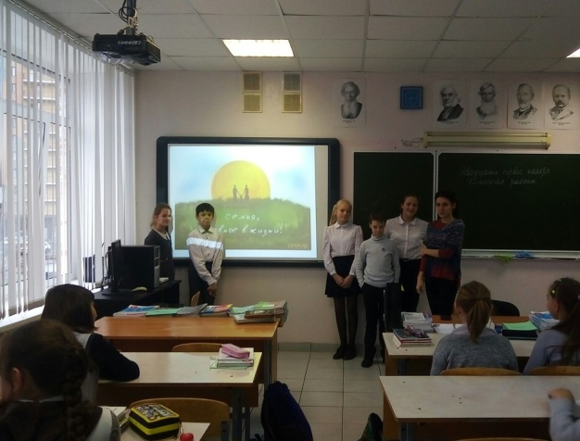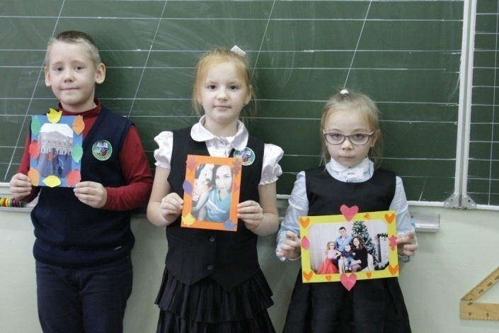

В школах на информационных стендах были размещены фотовыставки "Моя семья"; рисунки и рассказы о своих семьях; состоялись защиты проектов по темам: "История моей семьи", "Традиции в моей семье"; проведены общешкольные и классные родительские собрания по темам: "Взаимоотношения в семье", "Основные ошибки родителей в воспитании детей".
В рамках Единого родительского дня в МБОУ "СОШ № 9 им.В.И.Некрасова" прошли творческие мастерские для учащихся и их родителей, с целью создания максимально комфортных условий для благоприятного взаимодействия, личностного роста и развития детей, на основе создания единого пространства общения. Родителям и детям предлагалось на выбор посетить одну из мастерских:
- Мастерская «В руках родилась ёлочка» - технология мокрого валяния из шерсти.
Ведущая: Мамаева Э.Г. (бабушка учащегося 4 класса);
- Мастерская «Новогодний сувенир» - графическая техника - изонить.
Ведущая: Яковлева Е.В. (учитель труда);
- Мастер-класс «Мастерство общения».
Ведущая: Комиссарчик Л.А. (учитель начальных классов).

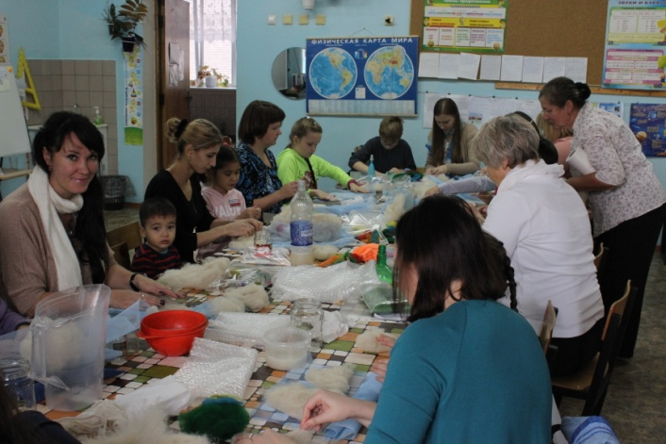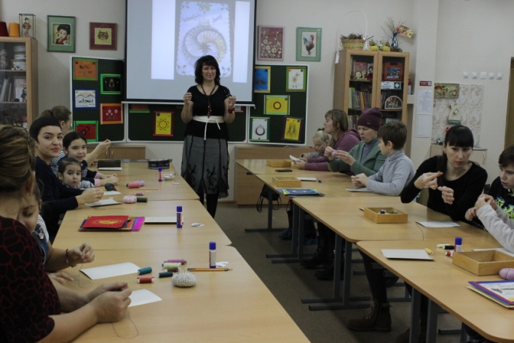

20 ноября в МБОУ "СОШ № 6" прошло мероприятие под названием "Вперед с прошлым!", посвященное теме "Семья - главное в жизни ребенка". Участниками мероприятия были ученики и их родители, которые обучались в этой школе. Команды детей и родителей соревновались, играли в игры. Родители вспоминали былые года и историю своей родной 6-ой школы. Во время встречи царила доброжелательная атмосфера. Всем участникам очень понравилось такое мероприятие. Все получили только положительные эмоции!

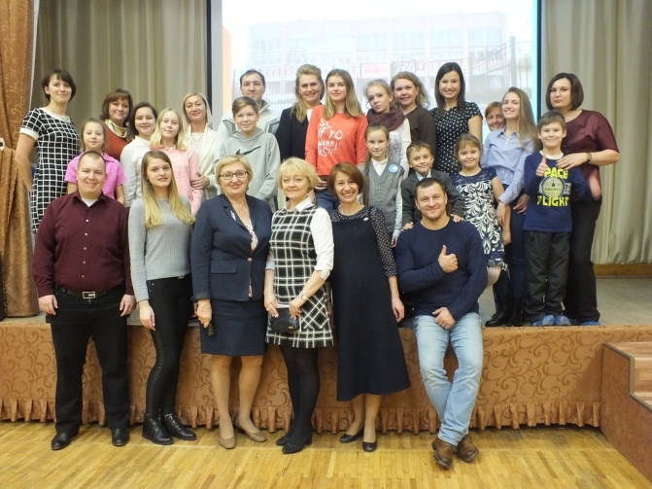

В подведомственном учреждении отдела молодежной политики МАУ "Молодежный центр "Диалог" состоялся фестиваль творчества молодых семей - "Желтый фестиваль". Программа фестиваля включала в себя следующие площадки: площадка "Очумелые ручки" (мастер-класс столярной мастерской "Креатум"), площадка "Взрослая почемучка" (на вопросы родителей отвечал педиатр Побиленская Ольга Алексеевна), площадка "Канапе" (кулинарный мастер-класс от Ксении Гаршковой), площадка "Разберись в себе" (на вопросы подростков отвечал психологи из центра "Семья"), флешмоб от Анны Рухловой.
20 ноября в рамках Всероссийского дня правовой помощи детям на территории города Сосновый Бор было организовано три площадки для проведения мероприятий по данной тематике.
I площадка располагалась на базе муниципального автономного учреждения "Комплексный центр реабилитации и социального обслуживания населения "Надежда", с целью информирования родителей детей-инвалидов, которые могли найти ответы на интересующие их вопросы в области права. На данной площадке приняли участие представители адвокатской и нотариальных палат Ленинградской области, обладающие знаниями в области гражданского и семейного права, права социального обеспечения.
II площадка располагалась на базе МАУ "Молодежный центр "Диалог", с целью информирования молодежи в возрасте от 18 до 23 лет по вопросам семейного права. На вопросы молодых людей, касающиеся браков и бракоразводных процессов, отвечал Председатель ревизионной комиссии адвокатской палаты Ленинградской области В.В.Страбыкин.
III площадка располагалась на базе ГА ПОУ ЛО "Сосновоборский политехнический колледж", где было организовано консультирование замещающих родителей, кандидатов в замещающие родители и иных граждан г.Сосновый Бор Ленинградской области по вопросам защиты личных и имущественных прав детей-сирот и детей, оставшихся без попечения родителей. Консультирование проводили специалисты: начальник и ведущие специалисты ООиП, начальник отдела ЗАГС администрации, ответственный секретарь КДНиЗП, заместить директора по УВР ГА ПОУ ЛО "Сосновоборский политехнический колледж", нотариус нотариальной палаты Ленинградской области. В ходе мероприятия специалисты и слушатели имели возможность обменяться контактной информацией с целью последующего консультирования и взаимодействия.
Специалистами структурного подразделения Комитета социальной защиты населения - МАУ "Центр социально-психологической помощи "Семья" в рамках ЕРД была проведена игра по станциям "Семейное путешествие" для семей с несовершеннолетними детьми, посещающими группы дневного пребывания; осуществлялось социально-психологическое консультирование семей, находящихся в социально опасном положении. Работал телефон доверия для детей, подростков и родителей.
В учреждениях отдела культуры на стендах были размещены информационные материалы, с 20 по 25 ноября прошли мероприятия в рамках ЕРД:
- МБУ ДО "Сосновоборская детская школа искусств им.О.А. Кипренского" - общешкольное собрание родителей учащихся старших классов "Поддержка семьи как обязательный фактор успешного развития личности ребенка подросткового возраста";
- МАУК "Городской культурный центр "Арт-Карусель" - концертно-игровая программа для учеников начальной школы "Мама – такое доброе слово";
- СМБУК "Городской театральный центр "Волшебный Фонарь" - проект "Светлячок" программа для детей и их родителей с просмотром диафильмов по мотивам сказок;
- МБУ "Сосновоборская городская публичная библиотека" - обзор художественных литературных произведений, касающихся внутрисемейных отношений, для учащихся 5-7 классов "Какая хорошая эта семья!"
22 ноября в рамках ЕРД на базе МБОУ "СОШ № 4" был организован Единый консультационный день для родителей и законных представителей. Консультации проводили представители КДНиЗП, КСЗН, МАУ "ЦСПП "Семья", ООиП, ОМВД России по г.Сосновый Бор, КО, юридического отдела и отдела здравоохранения администрации Сосновоборского городского округа, прокуратуры г.Сосновый Бор. Это мероприятие посетили 72 человека. Родители приходили с индивидуальными вопросами, а так же с вопросами от классных коллективов обращались представители родительских комитетов школ, делегированные на данное мероприятие.
Информация о ЕРД "Семья - главное в жизни ребенка" была размещена на сайте города.
Мероприятия прошли плодотворно, с большой активностью и освещались в СМИ: радиостанция "Балтийский берег" транслировала информацию о проведении мероприятий ЕРД и Всероссийского дня правовой помощи детям, телекомпания СТВ Сосновый Бор подготовила репортаж Молодежного центра "Диалог" - "Желтый фестиваль":
https://www.youtube.com/watch?v=JvMElNaIreQ
Охват родителей - около 3000 человек, несовершеннолетних - около 9000 человек.
Работа всех субъектов профилактики по данному направлению будет продолжена.

Ответственный секретарь комиссии
по делам несовершеннолетних и защите их прав Т.Н.Никандрова

